
天津市部分区2020－2021学年度第一学期期中练习
高三历史
本试卷分为第I卷(选择题)和第II卷(非选择题)两部分，共100分，考试用时60分钟，第I卷1至4页，第II卷5至8页。
第I卷
注意事项：本卷共15题，每题3分，共45分。
单项选择题1：1－13题，每题3分，共39分。每题只有一个正确的选项，请将其字母填写在选择题答题表上。
1.“赵钱孙李”成为《百家姓》前四姓是因为百家姓形成于宋朝的吴越地区，故而宋朝皇帝的赵氏、吴越国国王钱俶、正妃孙氏以及南唐国主李氏成为百家姓前四位。这体现了
A.皇权的独尊地位 B.中央集权的强化 C.等级制度的森严 D.文化专制的扩展
2.“中国历史与西方历史的会合结束了中国的闭关自守，使它越来越多地介入世界事务，乃至于到今天，在中国或西方发生的事情都会即时产生相互影响。”这强调的是
A.中国近代历史发展中西方的主导性 B.近代中国和世界的相互碰撞与交融
C.中国按照西方模式向近代社会演变 D.中国近代史是西学东渐的发展过程
3.下表是1620年和1850年江南八府一州城乡人口统计。据此判断，这一时段该地区
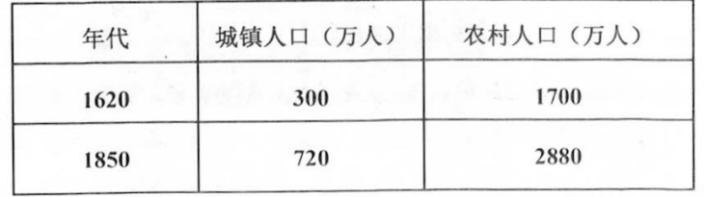
A.基本实现了城市化 B.农业经济日益凋敝
C.城市经济规模扩大 D.人口增速全国领先
4.1928年中共六大通过的《政治议决案》指出：各省自发的农民游击战争，只有和“无产阶级的城市的新的革命高潮相联结起来”，才可能变成“全国胜利的民众暴动的出发点”。这反映了当时中共中央
A.主张走农村包围城市革命道路 B.坚持以城市为中心的革命模式
C.认为农民是取得革命胜利主力 D.重视农民战争与城市暴动结合
5.“日本鬼子野心狼，侵略中国逞凶狂。全国军民齐奋起，打得日寇投了降。”这反映了中国取得抗日战争胜利的最主要原因是
A.得到了海外华侨的大力援助 B.进行了正面战场的抵抗
C.加入了世界反法西斯同盟 D.实行了全民族抗战
6.《中国的民主政治建设》白皮书中指出：“回溯中国近代以来的历史，中国人民为争取民主进行了百折不挠的斗争和艰难探索，但只有在中国共产党的领导下，才真正获得了当家作主的权利。”最能论证这一观点的是
A.确立人民代表大会制度 B.建立多党合作和政治协商制度
C.实行民族区域自治制度 D.逐步推行了基层民主选举制度
7.国际舆论曾评价中国政府“开放整个海岸”是36年来所“采取的最大胆行动”。这一“行动”是指
A.创办深圳等四个经济特区 B.开放沿海14个港口城市
C.设海南岛为经济特区 D.开发开放上海浦东
8.“尽管罗马法律在妇女继承财产上做了严格限制，但一些聪明人往往能找到法律的漏洞……随着罗马在地中海地区的扩张，妇女们也开始占有大宗财产。……许多妇女管理着家庭的财政事务和大地产。”这段话表明
A.妇女在家庭中的地位逐渐与男子平等 B.罗马法关于财产关系的规范不够严密
C.妇女的财产继承权富有自然法的精神 D.妇女的财产占有体现公民法的灵活性
9.1688年光荣革命以来，英国社会政治环境相对稳定，其关键在于对国家权力分配问题的解决，该“关键”主要是指
A.国王掌握国家权力 B.光荣革命排除暴力
C.君主立宪制的确立 D.阶级利益得到调和
10.下表为1800～1900年欧洲和中国在世界制造业产量中所占份额(%)。据此可知
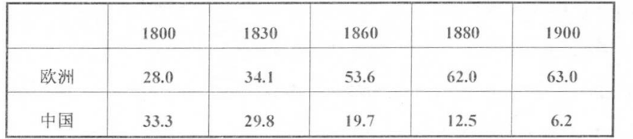
A.传统手工业在中国越来越占据优势 B.中国所占份额减少缘于制造业衰退
C.工厂的出现加速了欧洲工业化发展 D.工业化是欧洲超越中国的主要原因
11.20世纪30年代初，针对罗斯福新政调整农业政策的举措，在美国南方有这样的说法：受过训练的骡子都知道不能践踏农田。这说明其农业政策
A.不符合经济发展运行规律 B.导致农产品价格持续下跌
C.没有使农民损失得到补偿 D.最初实施的效果不够理想
12.1935年6月，访问苏联的法国文学家罗曼·罗兰写道：“我从这次旅行中得出的主要印象和感觉”是“无比高涨的生命力和青春活力的强大浪潮……他们正在为全人类更美的、最好的、灿烂的未来而工作”。这一“浪潮”带来的成果是
A.苏联迅速实现工业化 B.推动农业蓬勃发展
C.丰富了人民物质生活 D.国民经济基本恢复
13.冷战期间，美国政府的一份秘密报告认为，(美国)实力上的优势，正处于最严重的危险之中……冷战事实上是一场维系着世界的生死存亡的真正战争。该报告认为
A.全面“热战”不可避免 B.冷战实际上是一场“热战”
C.要用“热战”代替冷战 D.冷战是一场没有硝烟的战争
单项选择题11：14－15题，每题3分，共6分，每一选项的分值可能为0、1、2、3分。选出最佳一项，多选不得分，请将其字母填写在选择题答题表上。
14.根据右侧图示及所学知识，军机处是
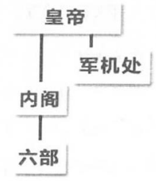
A.辅助皇帝行使权力的机构 B.囊括内阁、六部权力的机构
C.隶属于皇帝的最高权力机构 D.总揽全国军政要务的机构
15.《欧洲十五讲》开篇说欧洲同源；雨果也曾说过：“总有一天，到那时……所有的欧洲国家，无须丢掉你们各自的特点和闪光的个性，都将紧紧地融合在高一级的整体里。”材料强调的是
A.希望欧洲国家联合 B.欧洲国家有共同的历史文化
C.欧洲国家成立欧盟 D.欧洲国家有相近的宗教信仰
第II卷
注意事项：本卷共3题，共55分。
16.(18分)阅读材料，回答问题。
材料一
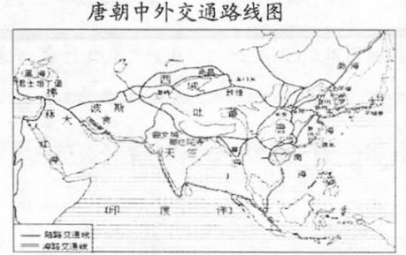
(1)依据材料一和所学知识，概括唐代对外贸易特点，并分析其原因。(6分)
材料二 宋政府鼓励海商招徕蕃商来华贸易，“蕃(指外国)商有愿随船来宋国者，听从便”，对在海外招商做出大贡献的海商，宋政府还会赐予官职。当时整个大宋国的海岸线，北至胶州湾，中经杭州湾和福州、漳州、泉州金三角，南至广州湾，再到琼州海峡，都对外开放，与西洋南洋诸国发展商贸。
——摘编自吴钩《宋代海外贸易更具现代气质》
(2)依据材料二和所学知识，概括指出宋朝对外贸易的“现代气质”，并分析其影响。(6分)
材料三 1793年，乾隆皇帝接见了一队特殊的客人——“英夷”派来的马戛尔尼使团。使团向清政府提出两国通商的请求：开放宁波、舟山、天津、广州之中一地或数地为贸易口岸；允许英国商人在北京设一仓库以收贮发卖货物；允许英国在舟山附近一岛屿修建设施，作存货及商人居住。乾隆皇帝非常友好地接待了使团，却拒绝了英王的通商之请。
——摘编自吴钩《宋代海外贸易更具现代气质》
(3)依据材料三，指出清政府的对外贸易政策。结合所学知识，分析其历史背景。(6分)
17.(22分)阅读材料，回答问题。
材料一 凡化外(政令教化所达不到的地方)人犯罪者依律拟断；隶理藩院者，仍照原定蒙古例。化外人既来归附，即为王民，罪并依律断，所以示无外也。
——摘自1740年《大清律例》
(1)依据材料一，指出清朝处理外国人在华犯罪的措施。结合所学知识，分析采取这一措施的原因。(6分)
材料二 凡英民告华民者，必先赴管事官(即领事，下同)处投稟，管事官先行查察……间有华民赴英官处控告英人者，管事官均应听诉……其英人如何科罪，由英国议定法律，发给管事官照办；华民如何科罪，应治以中国之法。
——摘自1843年《虎门条约》
(2)通过材料二，指出英国在华享有的特权。结合所学知识，分析这一特权产生的历史背景及对中国社会产生的影响。(6分)
材料三 1943年1月11日，中国驻美大使魏道明与美国国务卿赫尔在华盛顿签署了《中美关于取消美国在华治外法权及处理有关问题之条约与换文》。同日，国民政府代表宋子文与英国代表薛穆、黎吉生在重庆签署了《中英关于取消英国在华治外法权及其有关特权条约》。这两个条约的主要内容之一是：美英两国同时撤废在华治外法权。很快，巴西、加拿大、挪威、荷兰、阿根廷等国也先后与中国商订新约，放弃在华特权。
——摘编自胡星斗《民国政府收回治外法权的历程》
(3)依据材料三，概括中国取得的外交成就。结合所学知识，分析取得这些成就取得的主要原因。(6分)
(4)综上，概括影响一个国家司法主权的主要因素。(4分)
18.(15分)阅读下列材料，回答问题。
材料一 飞钱，又称便换。各地商贾将贷款委托给各道设在京城的办事机构进奏院，领取半联票券，持券可游走四方，合券可在京城或回本道取钱。这样，商旅就不用长途携带钱币，各地之间也不用运输税钱。
(1)依据材料一和所学知识，指出“飞钱”出现的朝代。(2分)
材料二 哥伦布说：“黄金是一切商品中最宝贵的，黄金是财富，谁占有黄金，就能获得他在世上所需要的一切，同时也就取得把灵魂从炼狱中拯救出来，并使灵魂重享天堂之乐的手段。”
(2)材料二中哥伦布的话反映了欧洲人对黄金的追求日趋狂热，结合所学知识，分析这
种现象带来的结果。(2分)
材料三 20世纪中期，美国财政部长得意地宣称，“各个行星围绕着太阳转，各国货币围绕着美元转”。
(3)依据材料三和所学知识，指出美国财政部长所说的是什么历史事件？(3分)
材料四 北京时间2015年12月1日凌晨，国际货币基金(IMF)宣布，人民币将纳入SDR(特别提款权)货币篮子，2016年10月1日正式生效，成为自由使用的货币。……成功纳入SDR的货币篮子，是人民币国际化之路上的里程碑。
——腾讯财经
(4)依据材料四和所学知识，概括国际货币基金组织的宗旨。(4分)
(5)依据所学，你认为实现人民币国际化的有利因素有哪些？(4分)

